ミニ職場見学会＠大阪府茨木土木事務所 参加申込書
氏名（ふりがな）
学校名
学部・学科
学年・年齢
緊急連絡先（携帯等）
連絡先（E-mail）
配慮が必要な場合は
記載してください
本個人情報は、本研修のみに使用します。

【申込先】大阪府茨木土木事務所 企画グループ
E-mail:ibarakidoboku-g01@sbox.pref.osaka.lg.jp

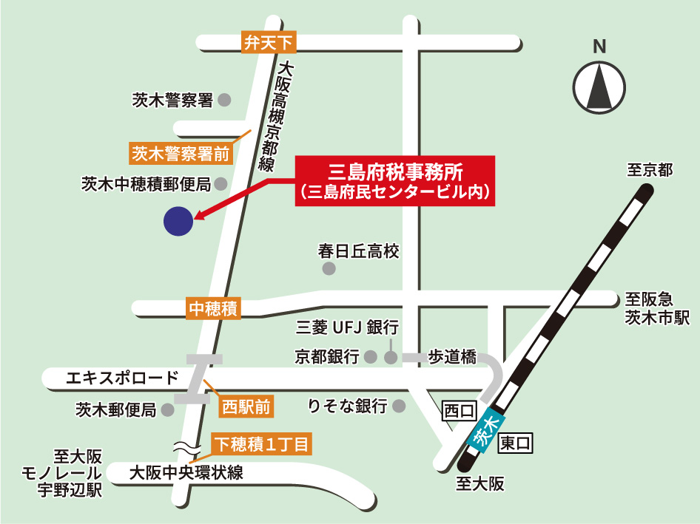
集合場所：三島府民センター １階ロビー（茨木市中穂積1-3-43）

